الجمهورية الجزائرية الديمقراطية الشعبية
مديرية التربية لولاية المغير متوسطة المجاهد البــــــــــار عبد العـــــــــــالي
المستوى: أولى متوسط الموسم الدراسي: 2023/2024

المـــدة : ســــــــــــــــــــــــاعتان
اختبار الثلاثي الثالث في مادة الرياضيات
التمرين الأول $\left(ن 4\right)$
لاحظ المستقيم المدرج المقابل و أجب عن الأسئلة التالية :
R
S
l | l | l | l | l | l | l | l | l | l | l
5 | 4 | 3 | 2 | 1 | 0 | 1- | 2- | 3- | 4- | 5-
- عين النقاط التالية: $A\left(+3\right) ; B\left(-4\right) ; C\left(-5\right) ; D\left(1\right)$
- حدد معاكس كل من النقطتين : $A ;B$
- ما هي فواصل النقاط :$R ; S$
التمرين الثاني$\left(ن 4\right)$
3cm
x
K
J
F
E
$EFJK$ مستطيل كما هو موضح في الشكل المقابل:
- عبر عن $P$ محيط هذا المستطيل بدلالة $x$.
- أحسب محيط هذا المستطيل إذا علمت أن: $x=8$
- أوجد العدد الناقص في كل حالة :
$$∎+8=14 ; 5×∎=20$$
التمرين الثالث $\left(ن 4\right)$
- أرسم معلم متعامد ومتجانس ثم علم عليه النقط التالية:
$$Z\left(+3;+2\right) ; N\left(-3;-2\right) ; M(-3; +2)$$
- ما نوع المثلث $MNZ$؟
- أنشئ النقطة $P$ نظيرة النقطة $Z$ بالنسبة لمحور الفواصل , ثم أعط إحداثيتي $P$ .
اقلب الصفحة 1/2

الوضعية الادماجية$\left(ن 8\right)$
أقامت متوسطة المجاهد البار عبد العالي حفل توزيع جوائز للتلاميذ المتفوقين.
إذا علمت أن عدد تلاميذ المتوسطة هو 600 تلميذا وأن النسبة المئوية للتلاميذ المستفيدين من الجوائز هي $25\%$.
- أحسب عدد التلاميذ المستفيدين من الجوائز؟
- استنتج النسبة المئوية للتلاميذ غير المستفيدين من الجوائز؟ وما هو عددهم؟
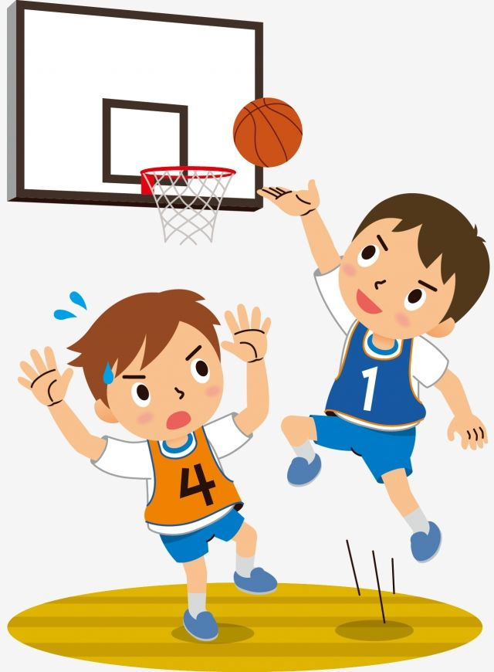
في حصة التربية البدنية لتلاميذ السنة الأولى متوسط وأثناء تمارين التسديد على السلة.
سدد محمد 24 رمية فنجح في تحقيق 15 هدف
وسدد رياض 21 رمية فنجع في تحقيق 12 هدف.
- من هو التلميذ الأمهر (البارع) في التسديد على السلة؟
(موضحا طرق الحساب)

بالتوفيق 2/2

